ΣΥΛΛΟΓΟΣ ΕΚΠΑΙΔΕΥΤΙΚΩΝ Π.Ε. «Γ. ΣΕΦΕΡΗΣ» Αρ.Πρωτ. 100
Ν. Ιωνίας – Ηρακλείου – Mεταμόρφωσης - Λυκόβρυσης Ιωνία 10/9/2012
Μουταλάσκη 64 Ν. Ιωνία
2102812938 – 6972008336 Προς : Τους γονείς.
mail : segseferis@gmail.com Τον τοπικό τύπο.
Site : https://sites.google.com/site/syllekpaidevtikvngseferis/home

ΘΕΜΑ : Κανένα προνήπιο να μη μείνει εκτός νηπιαγωγείου.
Πάνε μερικά χρόνια τώρα που στα νηπιαγωγεία όλης της χώρας, με ευθύνη των κυβερνήσεων και της πολιτικής τους, συντελείται ένα έγκλημα σε βάρος των λαϊκών οικογενειών και των παιδιών τους: Επειδή τα νηπιαγωγεία δεν είναι αρκετά για να καλύψουν όλες τις ανάγκες των νηπίων και προνηπίων της χώρας, γι΄ αυτό στην αρχή κάθε χρονιάς γίνεται ... κλήρωση, για το ποια προνήπια θα μείνουν εκτός νηπιαγωγείου.
Η παιδεία δεν είναι πια δικαίωμα, αλλά εμπόρευμα. Ή και ... λαχείο ! Η λαϊκή οικογένεια συνηθίζει σιγά σιγά το «αν θες σχολείο πλήρωνε».
- Στον παιδικό σταθμό, αν δεν έχει κλείσει ακόμα, μένουν εκτός το 80% των παιδιών.
- Στο νηπιαγωγείο μένουν έξω σχεδόν όλα τα προνήπια.
- Για να έχει πετρέλαιο το σχολείο του παιδιού ή χαρτί φωτοτυπίας και μαρκαδόρους, πρέπει να πληρώσουν οι γονείς. Και πάει λέγοντας.
Ο Σύλλογος Εκπαιδευτικών Π.Ε. «Γ. Σεφέρης» κι όλοι οι νηπιαγωγοί που είναι μέλη του, δηλώνουμε ότι δεν πρόκειται ποτέ να συνηθίσουμε αυτή την κλήρωση σαν να είναι ... αυτονόητη. Συνεχίζουμε να διαφωνούμε με το πέταγμα των περισσότερων προνηπίων εκτός σχολείου και να απαιτούμε την ίδρυση νέων νηπιαγωγείων, για να καλυφτούν όλες οι ανάγκες των νηπίων και προνηπίων.
Συγκεκριμμένα π.χ. για τη Μεταμόρφωση έχουμε επανειλημμένα απαιτήσει τη λειτουργία του 10^{ου} Νηπιαγωγείου Μεταμόρφωσης (που έχει ιδρυθεί στα χαρτιά) και την ίδρυση ακόμα δύο τουλάχιστον νηπιαγωγείων, στις περιοχές Βλάχου και Καναπίτσα. Παρόμοια αιτήματα έχουμε διατυπώσει και για τη δημιουργία ή για τη στέγαση νέων νηπιαγωγείων στους άλλους δήμους του Συλλόγου μας.
Φυσικά ένα τέτοιο αίτημα συνοδεύεται κι από τα αιτήματα για περισσότερους διορισμούς νηπιαγωγών, για γενναία αύξηση των δαπανών για την παιδεία, για μικρότερα τμήματα στα νηπιαγωγεία που οι μαθητές στις περισσότερες περιπτώσεις φτάνουν τους 25 ανά τάξη.
Επιπλέον, θέλουμε να υπενθυμίσουμε προς κάθε κατεύθυνση το αυτονόητο :
H πραγματοποίηση της κλήρωσης δεν είναι ούτε πρωτοβουλία, ούτε απόφαση των νηπιαγωγών. Αυτές εκτελούν τις εντολές της διοίκησης, παρ΄ όλο που και οι ίδιες είναι οι πρώτες που δε συμφωνούν μ΄ αυτή τη μέθοδο. Eίναι οι πρώτες που υπερασπίζονται το δικαίωμα όλων των προνηπίων στην προσχολική αγωγή. Είναι αυτές που κάτω από αντίξοες συνθήκες παλεύουν για την αγωγή των νηπίων και προνηπίων, η οποία αποτελεί δικαίωμα για όλα τα παιδιά που ζουν στη χώρα μας. Και δε δεχόμαστε να διαχωρίζονται με κανενός είδους τεχνητό τρόπο.
Καλούμε όλους τους συναδέλφους μας νηπιαγωγούς κι όλους τους γονείς να πάρουν ενεργά μέρος στον αγώνα για τη διεκδίκηση της ίδρυσης νέων νηπιαγωγείων και σχολείων, περισσότερων διορισμών, αύξηση των δαπανών για την παιδεία, με κριτήριο την κάλυψη όλων των αναγκών των νηπίων και προνηπίων.


Η ΠΡΟΕΔΡΟΣ Η ΓΡΑΜΜΑΤΕΑΣ
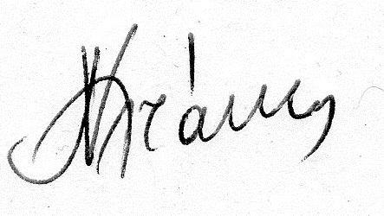
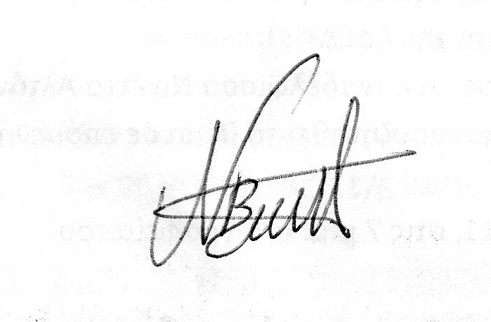

ΝΙΝΕΤΤΑ ΑΛΤΑΝΗ NΕΛΛΗ ΒOΡΓΙΑ

